DUM - Digitální Učební Materiál



Název školy : Střední odborné učiliště, Lišov
tř. 5. května 3
373 72 Lišov
IČO: 75050111 REDIZO: 651023599

Vzdělávací oblast : Strojírenské práce

Předmět : Matematika

Název a číslo DUMu : Úpravy výrazů, VY_32_INOVACE_A5_51

Anotace : Úpravy výrazů

Třída a datum ověření : 3AT, 21. 10. 2013

Autor : Mgr. Marie Benedová

Registrační číslo : CZ.1.07/1.5.00/34.1012
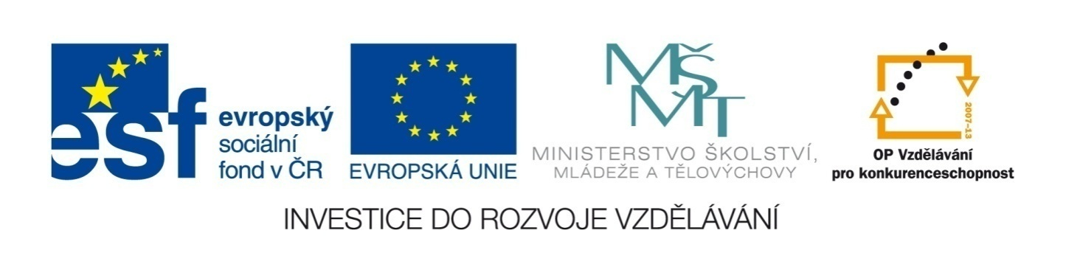
Tento projekt je spolufinancován Evropským sociálním fondem a státním rozpočtem České republiky.

- Zjednodušte
5a + a +2a = |  | b + b + b = |  | 4c + c + 6c =
7a + 3a + a = |  | 4b + 4b + b = |  | 2c + 3c + c =
5a + 2a + 4a = |  | 2b + b = |  | 3c + 9c + 1c =
a + 6a + 8a = |  | 3b + 5b + 7b = |  | 5c + 1c + c =
- Zjednodušte
7x - 3x = |  | 8y - 5y = |  | 6z - 4z =
5x - x - x = |  | 7y - y = |  | 8z - z =
9x - 3x - 4x = |  | 6y - 3y - 2y = |  | 9z - 4z - 2z =
4x - 2x = |  | 5y - y - 1y = |  | 4z - 1z - 2z =
- Zjednodušte
6a – 6b + 2a = |  |  | 7x + 4y - 3y =
4b + 5a – 4a = |  |  | 3y – 9x + 5y =
3a – 8b + 5a = |  |  | 18y – 2x – 12y =
8a + 9b - 2a = |  |  | 5x + 6y - 3x =
- Zjednodušte
5a ∙ 2a = |  | 5b ∙ 4b = |  | 2c ∙ 9=
7a ∙ 3 = |  | 9b ∙ 3 = |  | c ∙ 4c =
4a ∙ a = |  | 2 ∙ 7b = |  | 3c ∙ 8c =
- Zjednodušte
12x : 3x = |  | 25y³ : 5y² = |  | 15z² : 3z =
28x² : 4x = |  | 32y⁴ : 4y³ = |  | 54z³ : 6=
45x : 9 = |  | 49y⁵ : 7y⁴ = |  | 6z² : 3z²

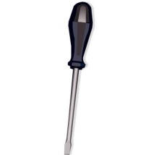

- Zapište výrazem s proměnnou nákupy v tabulce, dosaďte do výrazů a spočítejte cenu jednotlivých nákupů.
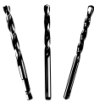
v = 15,50 Kč s = 65 Kč k = 32 Kč h = 2 300 Kč š = 26 Kč
Nákup Jarmily (č. 1)
Výraz:
Dosazení:
Cena:
Nákup Josefa (č. 2)
Výraz:
Dosazení:
Cena:
Nákup Hany (č. 3)
Výraz:
Dosazení:
Cena:
- Kolik zaplatím, pokud si koupím nákup č. 1 a nákup č. 3? Zapište nákup výrazem s proměnnou a dosaďte uvedené ceny. Určete hodnotu výrazu.
^{(odpověď)} | Zaplatím Kč.
- Kolik zaplatím, pokud si koupím nákup č. 2, ale dostanu slevu v hodnotě nákupu č. 3? Zapište výrazem s proměnnou, dosaďte, určete hodnotu výrazu.
^{(odpověď)} | Zaplatím Kč.
- Kolik zaplatím, pokud si koupím všechny tři nákupy? Zapište výrazem s proměnnou, dosaďte a určete hodnotu výrazu.
^{(odpověď)} | Zaplatím Kč.

- Zjednodušte
5a + a +2a = | 8a | b + b + b = | 3b | 4c + c + 6c = | 11c
7a + 3a + a = | 11a | 4b + 4b + b = | 9b | 2c + 3c + c = | 6c
5a + 2a + 4a = | 11a | 2b + b = | 3b | 3c + 9c + 1c = | 13c
a + 6a + 8a = | 15a | 3b + 5b + 7b = | 15b | 5c + 1c + c = | 7c
- Zjednodušte
7x - 3x = | 4x | 8y - 5y = | 3y | 6z - 4z = | 2z
5x - x - x = | 3x | 7y - y = | 6y | 8z - z = | 7z
9x - 3x - 4x = | 2x | 6y - 3y - 2y = | y | 9z - 4z - 2z = | 3z
4x - 2x = | 2x | 5y - y - 1y = | 3y | 4z - 1z - 2z = | z
- Zjednodušte
6a – 6b + 2a = | 8a - 6b |  | 7x + 4y - 3y = | 7x + y
4b + 5a – 4a = | 4b + a |  | 3y – 9x + 5y = | 8y - 9x
3a – 8b + 5a = | 8a - 8b |  | 18y – 2x – 12y = | 6y - 2x
8a + 9b - 2a = | 6a + 9b |  | 5x + 6y - 3x = | 2x + 6y
- Zjednodušte
5a ∙ 2a = | 10a² | 5b ∙ 4b = | 20b² | 2c ∙ 9= | 18c
7a ∙ 3 = | 21a | 9b ∙ 3 = | 27b | c ∙ 4c = | 4c²
4a ∙ a = | 4a² | 2 ∙ 7b = | 14b | 3c ∙ 8c = | 24c²
- Zjednodušte
12x : 3x = | 4 | 25y³ : 5y² = | 5y | 15z² : 3z = | 5z
28x² : 4x = | 7x | 32y⁴ : 4y³ = | 8y | 54z³ : 6= | 9z³
45x : 9 = | 5x | 49y⁵ : 7y⁴ = | 7y | 6z² : 3z² | 2

- Zapište výrazem s proměnnou nákupy v tabulce, dosaďte do výrazů a spočítejte cenu jednotlivých nákupů.
v = 15,50 Kč s = 65 Kč k = 32 Kč h = 2 300 Kč š = 26 Kč
Nákup Jarmily (č. 1)
 | Výraz: | 2v + s + š
 | Dosazení: | 2 ∙ 15,50 + 65 + 26
 | Cena: | 122 Kč
Nákup Josefa (č. 2)
 | Výraz: | v + 2k + h
 | Dosazení: | 15,50 + 2 ∙ 32 + 2 300
 | Cena: | 2 379,50 Kč
Nákup Hany (č. 3)
 | Výraz: | s + 2š + k
 | Dosazení: | 65 + 2 ∙ 26 + 32
 | Cena: | 149 Kč
- Kolik zaplatím, pokud si koupím nákup č. 1 a nákup č. 3? Zapište nákup výrazem s proměnnou a dosaďte uvedené ceny. Určete hodnotu výrazu.
 | (2v + s + š) + (s + 2š + k) = (2 ∙ 15,50 + 65 + 26) + (65 + 2 ∙ 26 + 32) =
 | 122 + 149 = 271
^{(odpověď)} | Zaplatím 271 Kč.
- Kolik zaplatím, pokud si koupím nákup č. 2, ale dostanu slevu v hodnotě nákupu č. 3? Zapište výrazem s proměnnou, dosaďte, určete hodnotu výrazu.
 | (v + 2k + h) - (s + 2š + k) = (15,50 + 2 ∙ 32 + 2 300) - (65 + 2 ∙ 26 + 32) =
 | 2 379,50 - 149 = 2 230,50
^{(odpověď)} | Zaplatím 2 230,50 Kč.
- Kolik zaplatím, pokud si koupím všechny tři nákupy? Zapište výrazem s proměnnou, dosaďte a určete hodnotu výrazu.
 | (2v + s + š) + (v + 2k + h) + (s + 2š + k) = (2 ∙ 15,50 + 65 + 26) + (15,50 +
 | 2 ∙ 32 + 2 300) + (65 + 2 ∙ 26 + 32) = 122 + 2 379,50 + 149 = 2 650,50
^{(odpověď)} | Zaplatím 2 650,50 Kč.

1. SOLO. Superia.cz [online]. [cit. 20.10.2013]. Dostupný na WWW: http://obrazky.superia.cz/nastroje/vrtaky.php
2. CAVSCOUT. Superia.cz [online]. [cit. 20.10.2013]. Dostupný na WWW: http://obrazky.superia.cz/nastroje/gumova_sterka.php
3. MICROSOFT. OFFICE [online]. [cit. 20.10.2013]. Dostupný na WWW: http://office.microsoft.com/cs-cz/images/results.aspx?qu=kl%C3%AD%C4%8D&ex=1#ai:MC900441282|
4. MICROSOFT. OFFICE [online]. [cit. 20.10.2013]. Dostupný na WWW: http://office.microsoft.com/cs-cz/images/results.aspx?qu=hever&ex=1#ai:MC900371388|
5. MICROSOFT. OFFICE [online]. [cit. 20.10.2013]. Dostupný na WWW: http://office.microsoft.com/cs-cz/images/results.aspx?qu=%C5%A1roubov%C3%A1k&ex=1#ai:MC900397704|

